Projektas „Vasarvidžio kelionė“ (3-5 metų vaikams)

Tikslas: jungiant tolimąją realybę su pasakų pasauliu, skatinti loginį vaikų mąstymą.
Uždaviniai:
- Pritaikyti ugdomajai veiklai vaikų domėjimąsi kosminiu pasauliu;
- Skatinti atpažinti pasakų herojus bei įvykdyti jų užduotis;
- Pratintis žaidžiant laikytis nuoseklumo.

Sveiki, turiu naujieną – tavęs dar laukia visas mėnuo linksmybių, o rugsėjo 1-ą susitiksi su draugais!
Tad kviečiu tave į linksmybių pasaulį – į pasakų šalį! Tikriausiai žinai daug pasakų, kuriuose gyvena princai ir princesės, gal norėtum juos aplankyti?
Kad patektum į pasakų šalį teks pasistengti – pasigaminti Saulės sistemos maketą ir nukeliauti per visą Saulės sistemą!
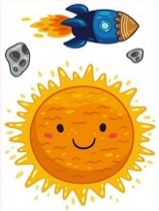
Saulės sistemoje yra 8 planetos. Pasiklausyk eilėraštuko.
Yra Žemė ir septynios planetos,
keliaujančios dangumi:
Merkurijus, Venera, Marsas ir Jupiteris,
Saturnas, Uranas ir Neptūnas.

Merkurijus pats mažiausias,
Venera – karščiausia ir šviesiausia.
Marse daugiausia kanjonų ir vulkanų,
Jupiteris didžiausia planeta – ji iš dujų.

Saturnas pasipuošęs žiedu ledo ir dulkių,
Uranas pasivertęs šonu – kaip kamuolys rieda,
Na, o Neptūnas – mėlynas ir šaltas,
Daug audrų jame, bet ar dėl to jis kaltas..?
- Kundrotienė
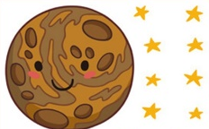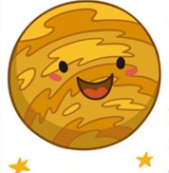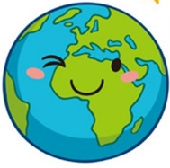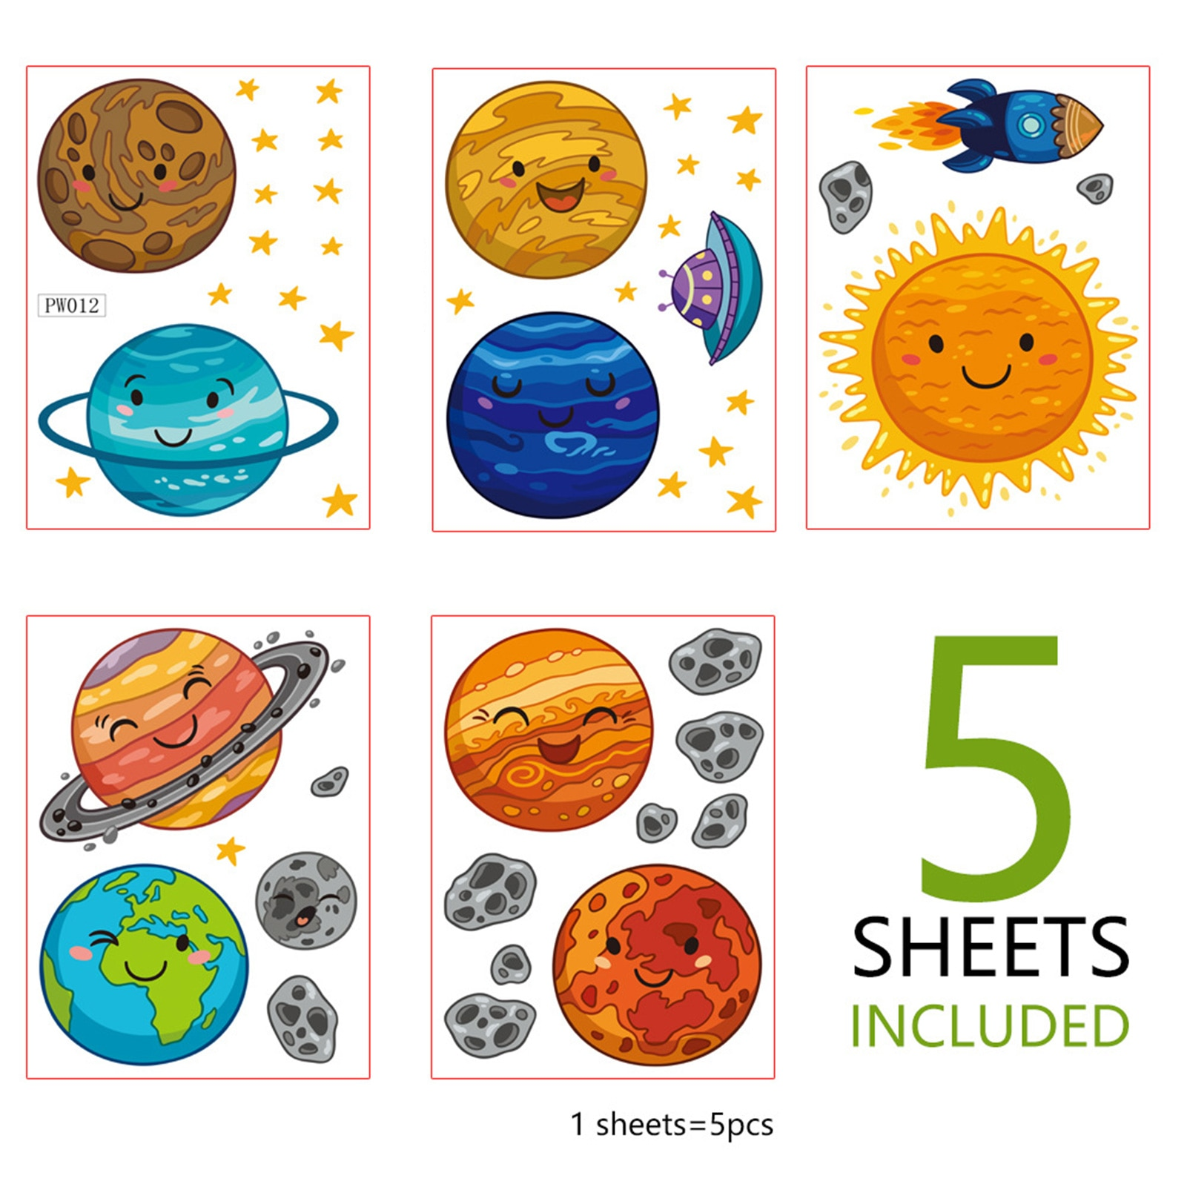

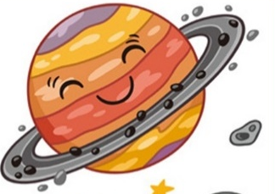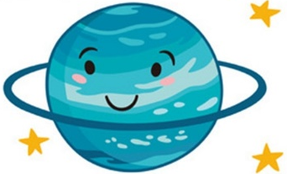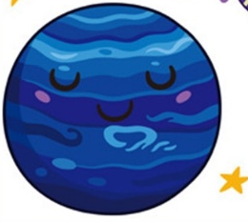
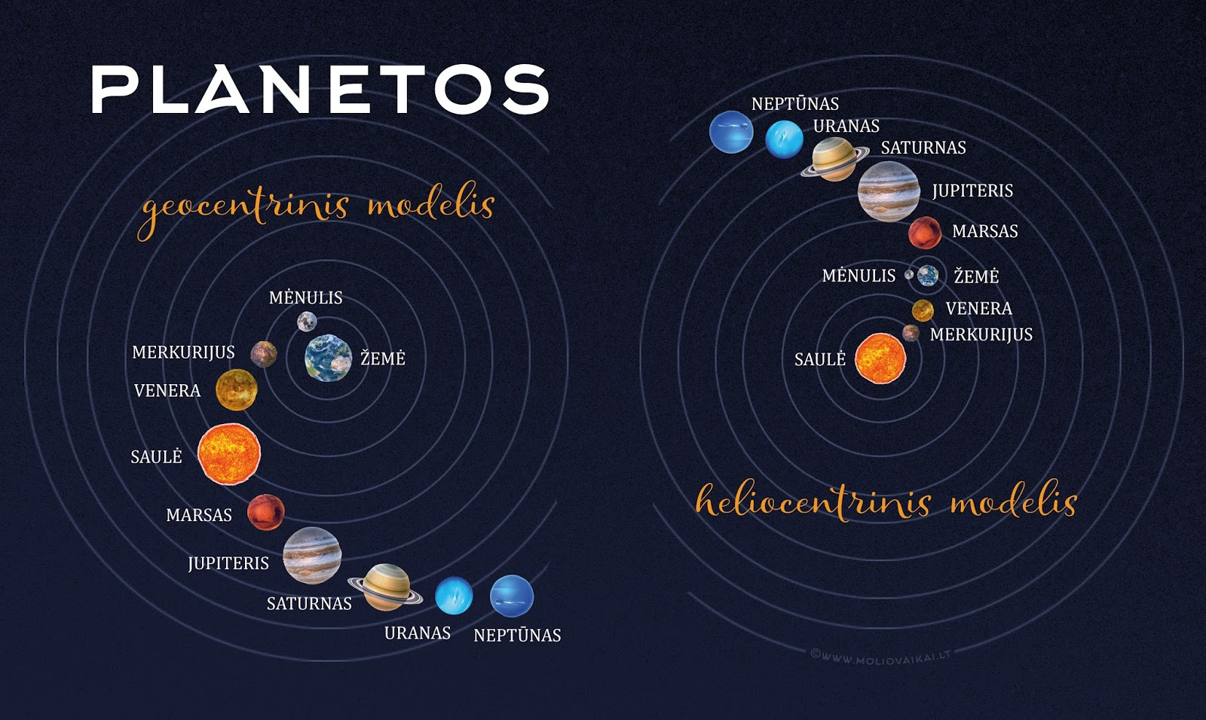

- Ar pastebėjai, kur yra Saulė?
Taip Saulė yra pačiame viduryje – centre. Ji arčiausiai Žemės esanti žvaigždė. O visos 8 planetos sukasi apie ją tokiais ratais – orbitomis.

- Laikas pasigaminti Saulės sistemą!
Pirmiausiai su tėveliais nuspręskit kokio dydžio Saulės sistemą darysite: tokią, kuri tilptų ant stalo ar didelę - ant visų kambario grindų ar kiemo plytelių, jei tokį turi.
Pradedam!
Reikės:
- Saulės, ją galim tiesiog nusipiešti, jei reikia išsikirpti ir iškelti ant kokio nors stovelio.
- Aplink Saulę nubrėžkite arba izoliacine plėvele suklijuokite tiek apskritimų, kiek Saulės sistemoje yra planetų – 8, tai bus planetų orbitos. Tik palikite nemažus tarpelius tarp apskritimų!
- Dabar prireiks 8 mašinyčių – tai planetos. Mašinėlės gali būti žaislinės, sukonstruotos ar tiesiog kartono dėžės, į kurias tu įlipsi ir keliausi orbita. Būtų gerai, jei didesnei planetai parinktumėt didesnę mašinėlę, mažesnei – mažesnę, ant kiekvienos mašinėlės galite užrašyti planetos pavadinimą.
- Dabar sustatykite visas mašinėles taip, kaip paveikslėlyje išsidėsčiusios planetos.
Maketas baigtas!

- Pradedam kelionę!
Kelionę reikės pradėti nuo artimiausios žvaigždės – Saulės. Paimk arčiausiai Saulės esančią mašinėlę – MERKURIJŲ ir apvažiuok vieną ratą apie Saulę, tavo pažymėta orbita. Tada paimk sekančią mašinėlę – VENERĄ ir apvažiuok Veneros orbita, tada apvažiuok mašinėle ŽEMĖ – Žemės orbitą, mašinėle MARSAS – Marso orbitą, mašinėle JUPITERIS – Jupiterio orbitą, mašinėle SATURNAS – Saturno orbitą, mašinėle URANAS – Urano orbitą, mašinėle NEPTŪNAS – Neptūno orbitą. Sveikinu! Tu įveikei Saulės sistemą ir patekai į pasakų šalį!
Pasakų yra be galo daug ir įvairių, o mes šį kartą aplankysime įvairias princeses: tas, kurios gyveno senose pasakose, o gal net tokias, kurios yra pačios nuostabiausios mamytės ir tėvelio princesės ar princai, tokie kaip tu.

- Labas, ar mane pažįsti?
- Aš esu Pelenė, labai malonu, kad pas mane užsukai. Aš niekaip negaliu išsivaduoti nuo pamotės užduočių, gal galėtum man padėti? Paprašyk mamos nedidelės stiklinės žirnių ir nedidelės stiklinės pupelių. Suberk juos į vieną dubenėlį. Dabar juos surūšiuok į atskiras stiklines. Jei tau pavyks, aš būsiu amžiams išvaduota nuo nesibaigiančių pamotės darbų. Ačiū tau. Atsidėkodama kviečiu pasiklausyti pasakos.
https://youtu.be/7L6CewpzENQz
Pelenė tau sako „Iki pasimatymo“ ir linki geros kelionės.
Metas keliauti toliau. Jei nori, kad būtų smagiau, gali dar kartą pakeliauti per Saulės sistemą: vėl sėskis į mašinėlę MERKURIJUS, apvažiuok ratą, tada į perlipk į VENERĄ, apvžiuok ratą ir lipk į mašinėlę ŽEMĖ ir t.t.
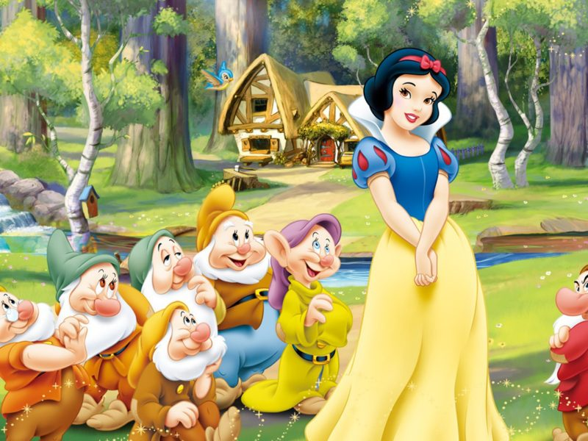
- Labas, aš esu Snieguolė, o čia mano draugai nykštukai: Čiaudalius, Gudruolis, Linksmuolis, Miegalius, Drovuolis, Kvailelis ir Niurzglys.
- Gerai pasižiūrėk į nykštukus ir pabandyk atspėti, kuriam nykštukui koks vardas tinka.
Mes su nykštukais gyvename miške ir labai gerai sutariame su žvėreliais ir paukšteliais. Pabandyk atspėti, kurie gyvūnai gyvena mūsų miške.
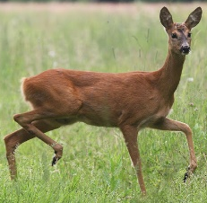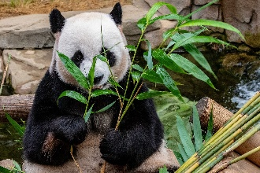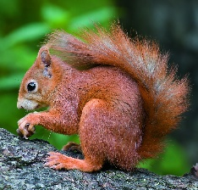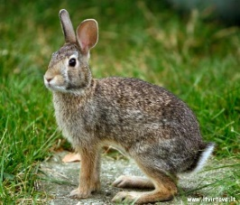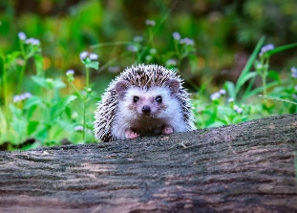
- Šauniai padirbėjai, todėl kviečiame pasiklausyti pasakos, kurią seka Pranas Ferdinandas Jakšys.
https://youtu.be/hXTwzBDq2rc
Snieguolė tau sako „Iki pasimatymo“ ir linki geros kelionės.
Metas keliauti toliau. Jei nori, kad būtų smagiau, gali dar kartą pakeliauti per Saulės sistemą: vėl sėskis į mašinėlę MERKURIJUS, apvažiuok ratą, tada į perlipk į VENERĄ, apvažiuok ratą ir lipk į mašinėlę ŽEMĖ ir t.t.

- Labas, aš - Elza, o aš - Ana. Mes esam seserys. Mano sesuo Elza turi ypatingų galių. Net karščiausią vasaros dieną mums nebūna karšta, nes Elza moka valdyti šaltį ir puikiai atvėsina. Ar žinai, kas gali atvėsinti karštą vasaros dieną? Per dieną reikėtų išgerti 6-8 stiklines skysčių. Gera žinia ta, kad į šią normą įeina pienas, becukriai gėrimai, arbata, taip pat vanduo iš čiaupo (jei jis švarus).
- Pažiūrėk, kas daugiau išgeria skysčių Elza ar Ana?

- Ar tu nepamiršti atsigerti?
- Smagu buvo susipažinti. Gal norėtum apsilankyti Ledo šalyje?
Ledo šalis online
Elza ir Ana tau sako „Iki pasimatymo“ ir linki geros kelionės.

Metas keliauti toliau. Jei nori, kad būtų smagiau, gali dar kartą pakeliauti per Saulės sistemą: vėl sėskis į mašinėlę MERKURIJUS, apvažiuok ratą, tada į perlipk į VENERĄ, apvžiuok ratą ir lipk į mašinėlę ŽEMĖ ir t.t.
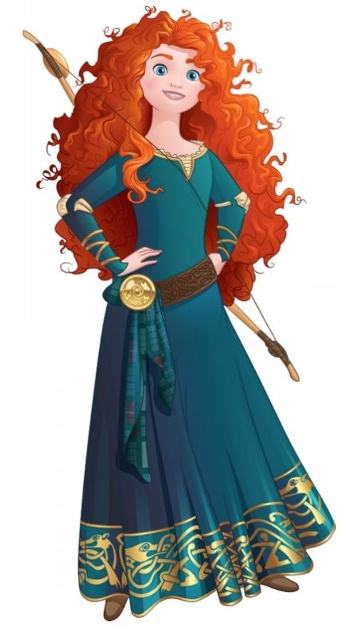
- Labas, aš Merida - Škotijos princesė. Man labai patinka jodinėti ir šaudyti iš lanko. Gal ir tu nori pajodinėti? Jei neturi tikro žirgo - ne bėda, arkliuką galima pasigaminti iš pagalio, na, o galvą galima pasidaryti iš medžiaginio maišelio, prikimšus ko nors į vidų, arba galima apibrėžti tėčio ranką. Tokiam arkliukui labai tiks karčiai iš krepinio popieriaus. Paprašyk tėvelių pagalbos.

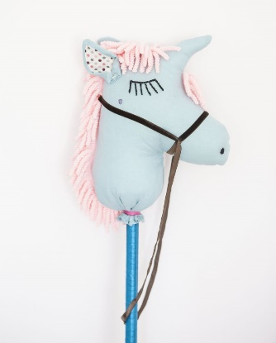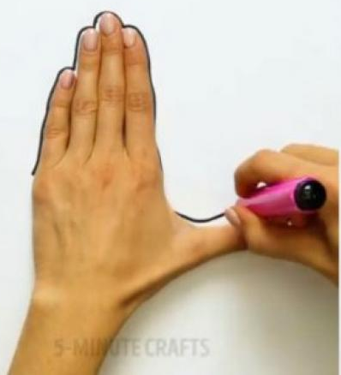
Ar pavyko pasigaminti arkliuką ir pajodinėti? Tuomet kviečiu pasižiūrėti kaip man sekasi būti princese.
Filmas Karališka drąsa Online (2012) Lietuviškai, Nemokamai
Merida tau sako „Iki pasimatymo“ ir linki geros kelionės.
Pažiūrėk, ar pažįsti tokią princesę? Ji nėra karūnuota princesė, bet, kaip ir tu, Kakė Makė mamytei, tėveliui, močiutei yra tikrų tikriausia princesė.

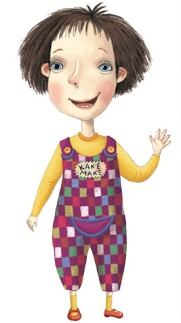
- Labas, tikriausiai mane puikiai pažįsti, aš - Kakė Makė. Labiausiai už viską mėgstu šėlti, todėl ir su tavim noriu pašėlti, tik pirmiausiai privalau sudėlioti žaislus. Gal galėtum man padėti?
Į  reikia sudėti vonios žaislus 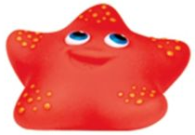, į 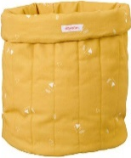 - minkštus žaislus 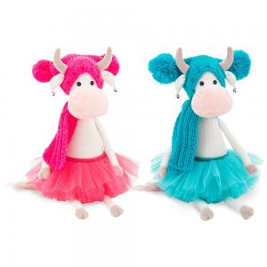,
Į 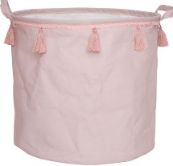 - mašinėles 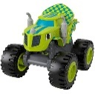, į  - konstruktorius 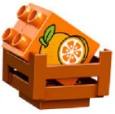.

- Pabandyk suskaičiuoti, kiek radai vonios žaislų, kiek minkštų, kiek mašinėlių ir kiek konstruktoriaus detalių? Kokių žaislų Kakė Makė turi daugiausia?
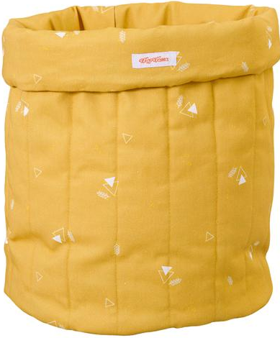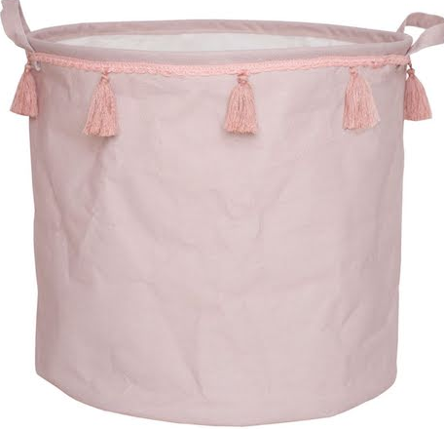
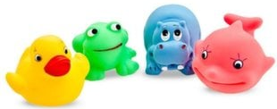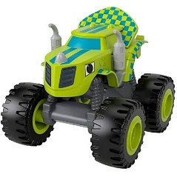
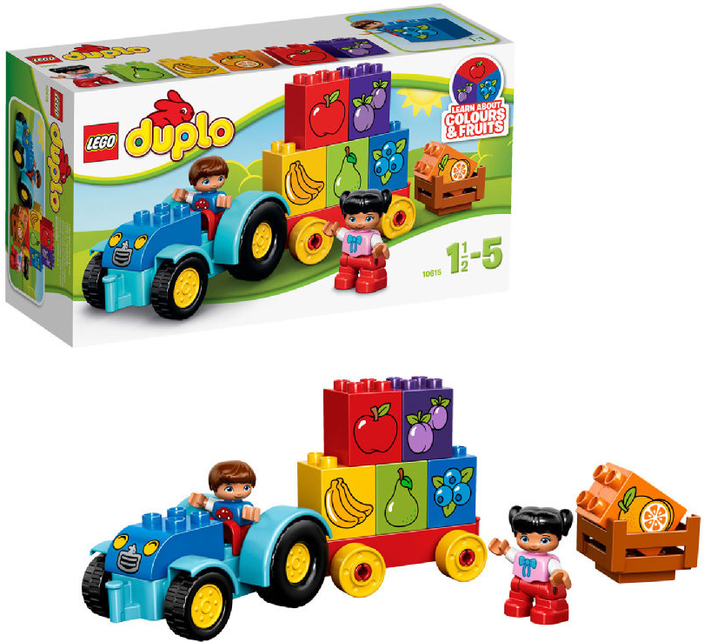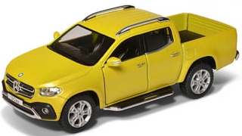
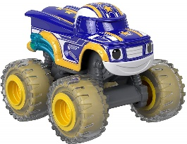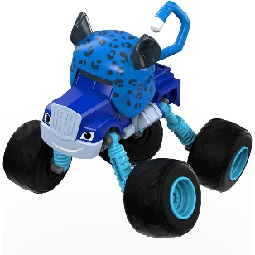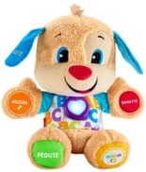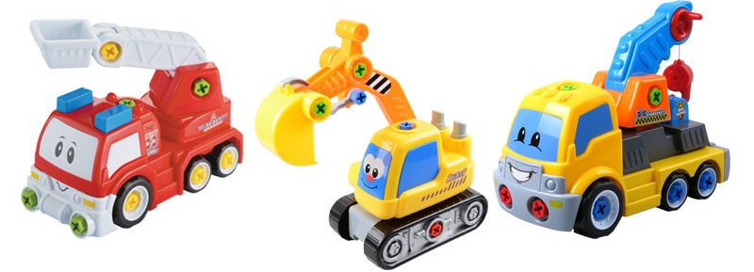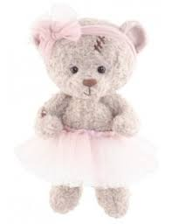

- Ačiū, už pagalbą, o dabar pašėlkime!
Šėlsmo daina https://youtu.be/kXL82U2pHJc
- Ate! Iki pasimatymo!
Kakė Makė mums sako „Iki pasimatymo“ ir linki geros kelionės.
Metas keliauti toliau. Jei nori, kad būtų smagiau, gali dar kartą pakeliauti per Saulės sistemą: vėl sėskis į mašinėlę MERKURIJUS, apvažiuok ratą, tada į perlipk į VENERĄ, apvažiuok ratą ir lipk į mašinėlę ŽEMĖ ir t.t.
Kokia gi puota, jei dalyvauja vien princesės? Žinoma puotoje būna ir princai.

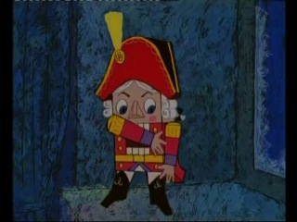
- Sveiki, mane visi vadina Spragtuku, nes piktoji pelė mane tokiu pavertė. Pasižiūrėk kas man nutiko.
https://youtu.be/EOHWFvaFa7M
Labai noriu vėl būti gražiu princu. Gal gali man pagelbėti?

- Padėk man pereiti per gyvūnų domino dėlionę: pradėk nuo sraigės, paliesk iš eilės kiekvieną nupieštą gyvūną, palietęs pabandyk tą gyvūną pamėgdžioti.
- Ar pastebėjai, kad domino kauliukai (taip vadinamos domino detalės) visada ieško savo poros: dedamas taip, kad pelytė būtų prie pelytės, karvytė prie karvytės, tigriukas prie tigriuko... ir kartais ne visi kauliukai suranda savo porą.
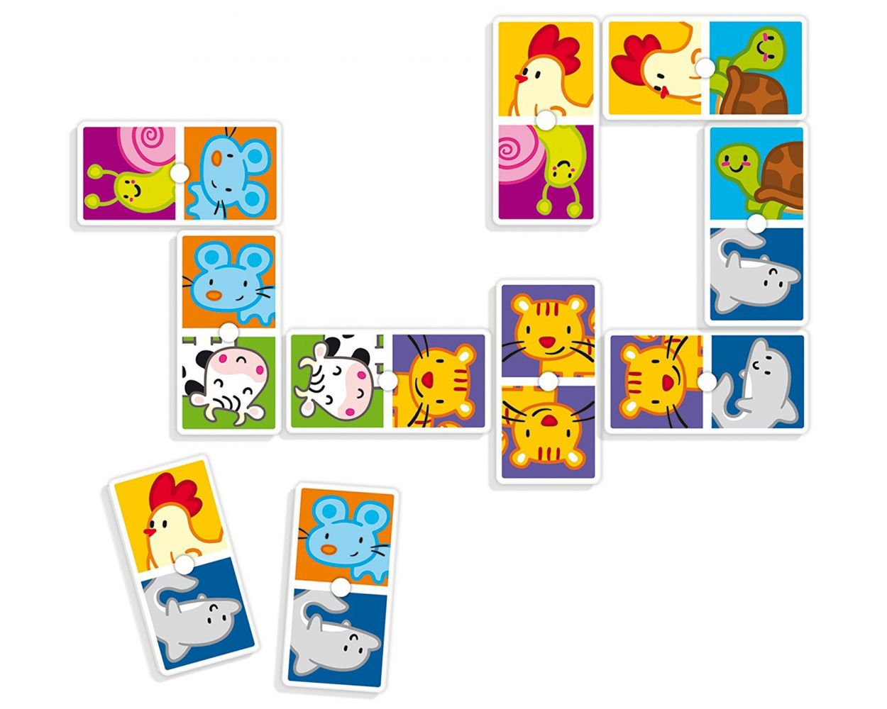

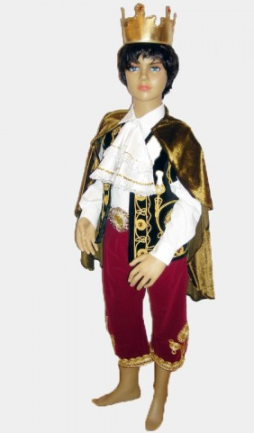 - Tau pavyko! Aš jau nebe bjaurus riešutus gliaudantys spragtukas, aš ir vėl princas! Ačiū, už pagalbą. Viso geriausio, linkiu tau sėkmės.
Metas keliauti toliau. Jei nori, kad būtų smagiau gali dar kartą pakeliauti per Saulės sistemą.
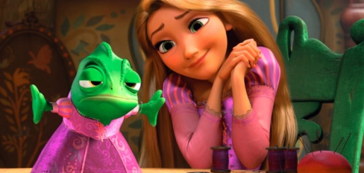
- Labas, aš Auksplaukė, o čia mano augintinis driežiukas Paskalis. Aš su juo dažnai pasikalbu apie tai, kas mane neramina, ir nesvarbu, kad jis nekalba ir negali man patarti, bet jis visada išklauso manęs.
- Ar tu turi kam išsipasakoti, su kuo pasidalinti savo mintimis, rūpesčiais ir svajonėmis. Gal galėtum jį nupiešti?
- Man labai patinka dangus naktį, patinka žiūrėti į žvaigždes, ypač rugpjūtį, kai žvaigždės tokios ryškios ir būna žvaigždžių lietus.
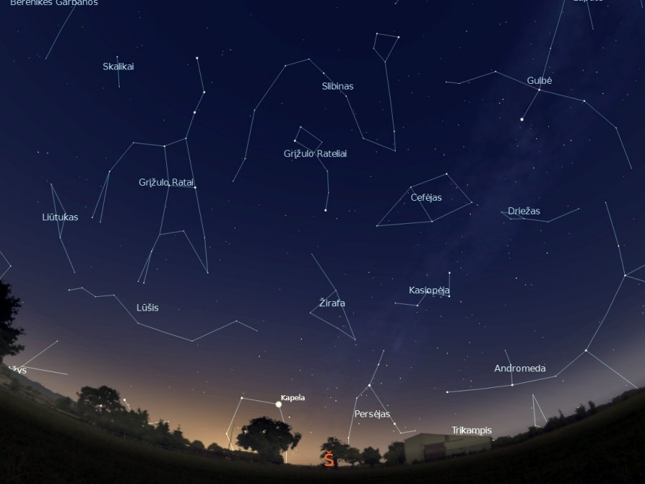
Ar žinai, kad kai pamatai krentančią žvaigždę, galima užminti norą ir labai tikėtina, kad jis išsipildys. Dar man patinka leisti žibintus, ypač per gimtadienį. Gal ir tu leidi dangaus žibintus su tėveliais?
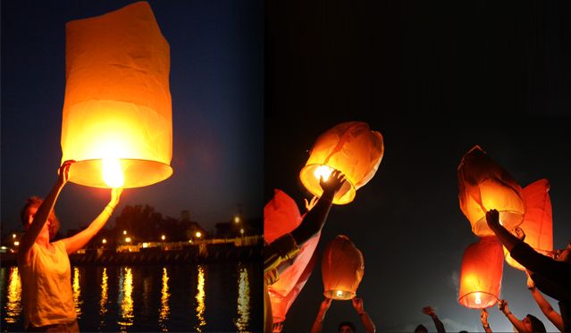
Nuostabu, tiesa?

Metas atsisveikinti ir aš noriu padovanoti tau savo dainą „Aš matau šviesą“.
https://youtu.be/IB9YjaVg3L4

Matyt, laikas sugrįžti iš pasakų šalies.
- Ar prisimeni kokius princus ir princeses teko sutikti?
- Kuris susitikimas tau patiko labiausiai?

Iki pasimatymo Rugsėjo 1-ąją, kur tavęs lauks grupės draugai, auklėtojos, šeimininkė ir visi kiti darželio darbuotojai ir, žinoma, tradicinis burbuliatorius bei šventė su personažais.

Parengė mokytoja metodininkė
Regina Dabužinskienė

